Наименование | Постоянные показатели материалов | Нормативно-техническая документация
Дверной блок ПВХ однопольный системы REHAU или эквивалент | Параметры эквивалентности:  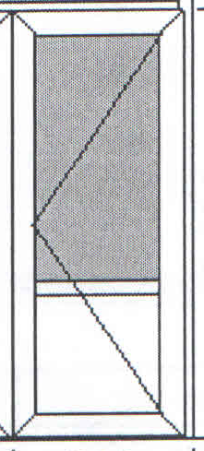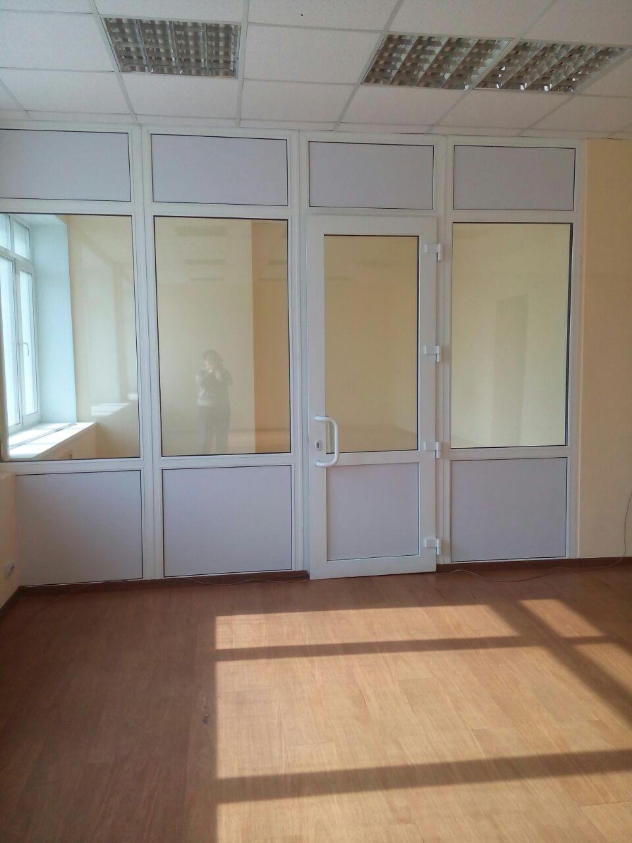  Схема двери однопольной  Описание: Дверь из поливинилхлоридных профилей (3-х камерного) 3-го остекления, однопольная, с дверной коробкой и порогом.  Размер дверного блока: 2000х900 мм, (2 шт.).  Заполнение: стекло и сэндвич-панель.  Цвет двери – белый.  Открывание – правое.  Сэндвич-панель на высоте 840 мм от уровня пола.  Конструкция дверной коробки П-образная с порогом.  Крепления полотен: на петли.  Контрольные замеры дверных проемов в обязательном порядке производятся исполнителем, непосредственно перед изготовлением дверных блоков. | Блоки дверные из поливинилхлоридных профилей. Технические условия. ГОСТ 30970-2002.
Перегородка ПВХ с тонированные стеклами системы REHAU или эквивалент | Параметры эквивалентности:  Описание: перегородка из поливинилхлоридных профилей 3-х камерных, тройного остекления. внутренняя со светопрозрачным заполнением верхней части и глухим заполнением нижней части  Заполнение: стекло, сэндвич-панель.  Цвет – белый.  Крепление: к полам, потолку, стенам.  Высота: 3,03 м.  Сэндвич-панель на высоте 840 мм от уровня пола.  Сэндвич-панель на высоте 530 мм от уровня навесного потолка.  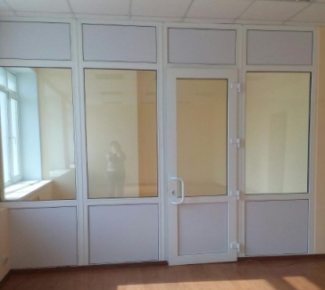  Схема конструкции перегородок ПВХ  Контрольные замеры в обязательном порядке производятся исполнителем, непосредственно перед изготовлением перегородок ПВХ. | ГОСТ 30673-99 «ПРОФИЛИ ПОЛИВИНИЛХЛОРИДНЫЕ  ДЛЯ ОКОННЫХ И ДВЕРНЫХ БЛОКОВ»
Многозапорный замок на двери из ПВХ профилей «Apecs» серии 7000, или эквивалент | Параметры эквивалентности:  Описание: врезной замок с роликом и под ручку для двери из ПВХ,  Материал – никель;  Способ запирания – ригельный;  Способ защелкивания – роликовая защелка;  Тип цилиндрового механизма – цилиндровый;  Межосевое расстояние - 92 мм;  Ширина лицевой планки - 16 мм.  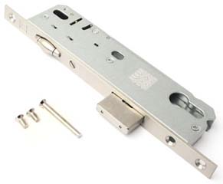 | ГОСТ 5089-2011. Замки, защелки, механизмы цилиндровые. Технические условия
Офисная ручка скоба 300/30 (ОР-300-Б) или эквивалент | Характеристики:  Материал: алюминий;  Диаметр ручки - 30 мм;  Расстояние между креплениями - 300мм;  Цвет – белый.  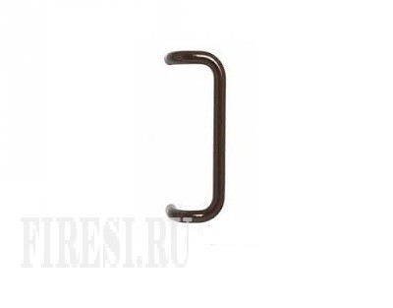  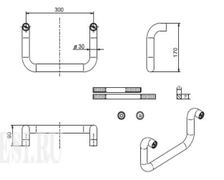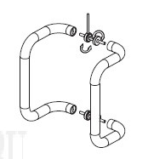 | Скобяные изделия (ГОСТ 538-2001):
Петля дверная для дверного блока из ПВХ | Характеристики:  Регулировка по вертикали +4/-3мм;  регулировка по горизонтали + 5мм;  регулировка прижатия створки в диапазоне прижатия с резервом 0,5 мм;  максимальный вес створки 120 кг.  Цвет – белый.  Количество: 8 шт.  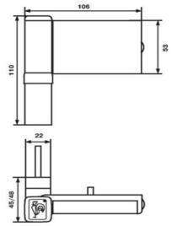 | ГОСТ 30970-2014 Блоки дверные из поливинилхлоридных профилей. Общие технические условия

